Porozumění textu: práce s definicemi
Video: https://edu.ceskatelevize.cz/video/9283
Výchozí texty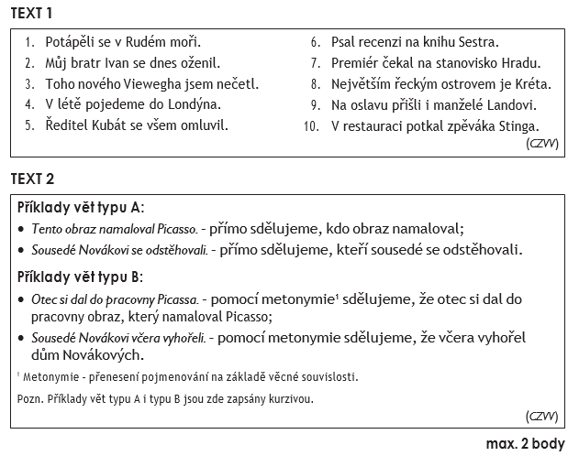

Najděte v TEXTU 1 dvě věty typu B a napište jejich čísla.
Úlohu řešte na základě informací uvedených v TEXTU 2. Chybějící dílčí odpověď nebo zápis jakéhokoli slova či jakékoli číslice, které nevyhovují zadání úlohy, jsou považovány za chybu.

Klíč k řešení úloh
Věta číslo 3 (tři)
Věta číslo 7 (sedm)

